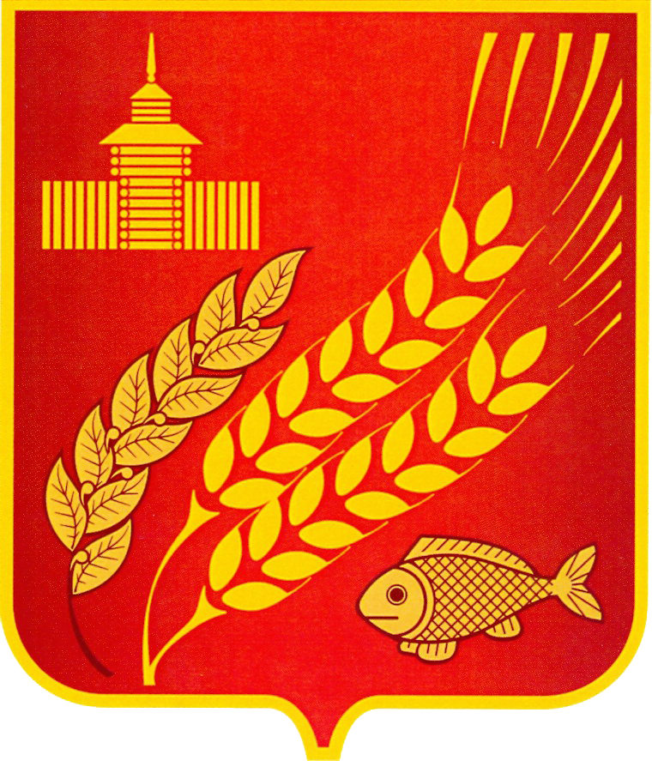

КУРГАНСКАЯ ОБЛАСТЬ
МОКРОУСОВСКИЙ МУНИЦИПАЛЬНЫЙ ОКРУГ
ДУМА МОКРОУСОВСКОГО МУНИЦИПАЛЬНОГО ОКРУГА

РЕШЕНИЕ

от 27 апреля 2023 года №33
с. Мокроусово

О закреплении территории на избирательных
округах за депутатами Думы Мокроусовского
муниципального округа 1 созыва, входящих
в состав пяти трехмандатных
избирательных округов

В соответствии Уставом Мокроусовского муниципального округа Курганской области
Дума Мокроусовского муниципального округа РЕШИЛА:
1. Закрепить территории на избирательных округах за депутатами Думы Мокроусовского муниципального округа 1 созыва, входящих с состав пяти трехмандатных избирательных округов согласно приложению к настоящему решению.
2. Настоящее решение обнародовать на информационных стендах, расположенных в здании Администрации Мокроусовского муниципального округа по адресу: Курганская область, Мокроусовский округ, с. Мокроусово, ул. Советская, д.31, и всех населенных пунктах Мокроусовского муниципального округа, разместить на официальном сайте Администрации Мокроусовского муниципального округа.

Председатель Думы Мокроусовского
муниципального округа В.И. Кизеров

Исп. Шубина И.А.
Тел. 9-77-41
Разослано по списку (см. оборот)

Приложение
к решению Думы Мокроусовского
муниципального округа
от 27 апреля 2023 года № 33
«О закреплении территории
на избирательных округах за депутатами Думы Мокроусовского муниципального округа 1 созыва, входящих в состав пяти трехмандатных избирательных округов»

Закрепление территории на избирательных округах
за депутатами Думы Мокроусовского муниципального округа 1 созыва,
входящих с состав пяти трехмандатных избирательных округов

№ п/п | Ф.И.О. депутата | Границы округов
Трехмандатный избирательный округ №1 «Центральный» | Антропова Марина Александровна | Улицы с. Мокроусово: Кошелева, Спартака, Захарова, Сибирская, Советской Конституции, Северная, 40 лет Победы, Дорожная (начиная с дома № 22 до конца улицы)
 | Балашова Татьяна Анатольевна | Улицы с. Мокроусово: Степная, Жукова, Прокопьева, Дуганова, Молодежная, Советская (начиная с дома № 46а до конца улицы), Пушкина, Космонавтов, Радионова, Восточная, переулок Первомайский
 | Кабакова Светлана Николаевна | Улицы с. Мокроусово: Советская (начиная с дома № 37 до конца улицы), Октябрьская, Некрасова, Тарасова, В. Долгих, Красных Борцов
Трехмандатный избирательный округ №2 «Восточный» | Кизеров Владимир Ильич | Улицы с. Мокроусово: Гагарина, Коммунальная
 | Зверева Людмила Алексеевна | Улицы с. Мокроусово: Матросова, Западная, Советская (с начала улицы по дом №26), Победы, Куйбышева, село Лапушки, деревня Большое Песьяново, деревня Пивишное
 | Папулова Ольга Анатольевна | Улицы с. Мокроусово: Мира, Энергетиков, Механизаторов, Садовая,  село Одино, деревня Денисово, деревня Пороги, деревня Чесноково.
Трехмандатный избирательный округ №3 «Северный» | Долженко Инна Анатольевна | Улицы с. Мокроусово: 1-е Мая (кроме домов №№26, 26А), Береговая, Кирова, Чапаева, Комсомольская, Дорожная (с начала улицы до дома № 21), Заречная, Сабанина, Лесная
 | Кайдаулов Куанышбай Куантаевич | Улицы с. Мокроусово: Юбилейная, Юдина, 1-е Мая (дома №№26, 26А), Луговая, Каюкина, переулок Первомайский, деревня Кукарская, село Карпунино, деревня Жиляковка, село Крепость, деревня Кокорево
 | Жиляков Владимир Леонидович | село Уварово, деревня Еремино, село Щигры, деревня Курская, деревня Фатежская
Трехмандатный избирательный округ №4 «Западный» | Васильева Марина Николаевна | село Михайловка, деревня Новотроицкое,
 | Ковалева Евгения Ивановна | село Малое Мостовское, деревня Отставное, деревня Круглое, деревня Осеево, деревня Малое Середкино, село Сунгурово, деревня Малое Песьяново
 | Рощупкина Евгения Николаевна | село Старопершино, деревня Дмитриевка
Трехмандатный избирательный округ №5 «Южный» | Грамотеев  Вадим Сергеевич | село Рассвет, деревня Большое Каменное, деревня Полой, село Утичье, деревня Межеумное, деревня Многополье, деревня Тетерье
 | Глухих Виктор Владимирович | село Шелепово, деревня Большое Щучье, село Куртан, деревня Селезнево, село Лопарево, деревня Воскресенка, деревня Сливное
 | Важенин Евгений Валерьевич | село Травное, деревня Каракуль, деревня Круглое

